Профилактика

природно-очаговых инфекций
Природно-очаговые зоонозные инфекции – это болезни, общие для человека и животных, возбудители которых могут передаваться от животных к человеку. Зоонозные инфекции широко распространены среди диких, сельскохозяйственных, домашних животных, в том числе грызунов, как у диких (полевых, лесных, степных), так и синантропных (домовые крысы и мыши).
Природно-очаговые зоонозные инфекции характеризуются способностью возбудителей длительное время сохраняться во внешней среде на отдельных территориях, так называемых природных очагах. Природными очагами могут быть организмы животных, в том числе этих инфекций.
Эпидемическое значение эти инфекции приобретают в активный весенне-осенний период, особенно для людей, выезжающих на отдых в природную среду, на дачные участки, а также для детей летних загородных оздоровительных учреждений. Заражение человека происходит при контакте с больными животными или их трупами, также при укусах животных и кровососущих насекомых, при проведении сельскохозяйственных работ на садово-дачных участках, при контакте с инфицированными грызунами, объектами внешней среды. Одним из основных путей передачи инфекции является пищевой путь заражения через продукты (молоко, мясо, овощи и др.), инфицированные грызунами. Возбудители инфекции обладают способностью длительное время сохраняться и размножаться на пищевых продуктах, даже в условиях холодильника.
Геморрагическая лихорадка с почечным синдромом (ГЛПС)–тяжелое инфекционное заболевание, протекающее с повышением температуры тела, общей интоксикацией, поражением почек, кровеносных сосудов и других органов.
Источником инфекции являются мелкие грызуны (рыжая полевка, полевая мышь, серая и черная крыса, разные виды полевок). Заболевания людей могут возникать в любое время года, но наиболее часто регистрируются летом и осенью.
Передача инфекции человеку происходит различными путями. Вирус выделяется от грызунов со слюной и экскрементами. Зимой, когда устойчивость вируса значительно увеличивается, основной путь передачи инфекции, воздушно-пылевой. Особенно часто заражение происходит в закрытых помещениях, при перевозке сена и соломы, при лесоповале, сборе хвороста и сухого листа, сломе старых деревянных зданий, где отмечаются мышиные норы. В теплый период года основными путями заражения являются инфицированные пищевые продукты, инфицированная вода и контакт кожи и слизистых оболочек с зараженными предметами, реже укусы зверьков.
Инкубационный период (от заражения до клинических проявлений) длится от 10 до 35 дней, чаще 2- 3 недели. В начале заболевания появляются повышение температуры, головная боль, боли в мышцах, слабость, иногда боли в горле, тошнота, рвота, может быть жидкий стул, сыпь на теле.
Через несколько дней присоединяются боли в пояснице и животе, количество мочи уменьшается, появляются изменения в анализах мочи.
При появлении первых признаков заболевания следует немедленно обратиться к врачу, так как больной ГЛПС в начале заболевания нуждается в строгом постельном режиме и постоянном медицинском наблюдении. Больной человек для окружающих не заразен. Переболевший человек приобретает стойкий иммунитет.
Профилактика ГЛПС:
¾ соблюдение правил личной гигиены;
¾ уборка помещений должна проводиться только влажным способом;
¾ обеспечить недоступность пищевых продуктов для грызунов (хранение в плотно закрытой металлической таре);
¾ нельзя использовать поврежденные грызунами пищевые продукты в пищу без термической обработки;
¾ не употреблять воду из открытых водоемов;
¾ нельзя прикасаться к живым или мёртвым грызунам без рукавиц или резиновых перчаток;
¾ во время работы при большом количестве пыли (снос старых строений, погрузка сена и соломы, травы, разборка штабелей досок, брёвен, куч хвороста, уборка помещений и т.п.) необходимо использовать рукавицы и респиратор или ватно-марлевую повязку.
Горожанам, имеющим дачные и садовые участки весной и осенью необходимо:
¾ обеспечить непроницаемость грызунов в загородные дома и сооружения;
¾ постоянно проводить истребление грызунов (дератизацию) с привлечением специализированной организации, которая занимается истреблением грызунов профессионально;
¾ двукратно, весной и осенью проводить барьерную и сплошную дератизацию на территории всего садово-дачного кооператива, товарищества.
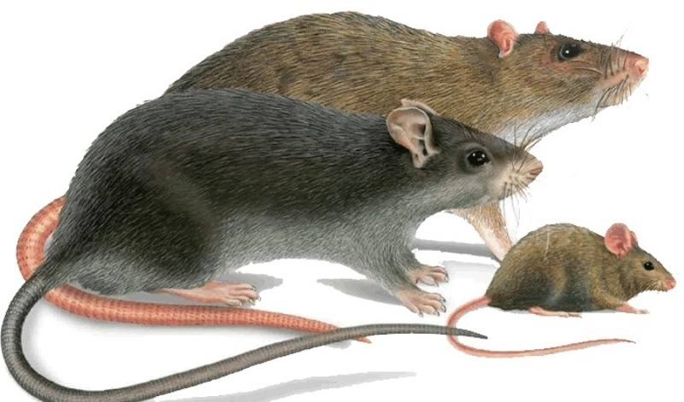
Туляремия–инфекционное заболевание, источником которого являются различные виды диких животных. В природных условиях туляремией болеют более 60 видов мелких млекопитающих, главным образом – грызуны (водяные крысы, полевки, мыши, домовая мышь, зайцы).
Пути заражения:
1. Трансмиссивный – через укусы инфицированных насекомых (клещей, слепней, комаров и мошкара);
2. Контактный – при укусе человека инфицированным грызуном, снятии со зверька шкурки, разделки тушки, контакте с выделениями инфицированных грызунов;
3. Алиментарный (оральный) – при употреблении пищевых продуктов и воды, инфицированных выделениями грызунов;
4. Аспирационный (воздушно-пылевой) – при вдыхании зараженной возбудителем пыли.
После проникновения возбудителя в организм, на 3-7 день возникают симптомы заболевания. Все формы заболевания сопровождаются симптомами, похожими на грипп: повышение температуры, озноб, ломота в теле и слабость.
В зависимости от пути заражения, клинические проявления заболевания различны:
¾ при укусах насекомых у человека развивается бубонная, язвенно-бубонная формы. Это наиболее распространенные формы заболевания. Место укуса начинает зудеть, краснеет, позже появляется гноящаяся язва. Примерно в это же время увеличиваются регионарные лимфатические узлы. Иногда лимфатические узлы нагнаиваются и вскрываются, наружу вытекает густой, сливкообразный гной. Нагноения могут рассосаться самостоятельно, но процесс этот очень медленный;
¾ при употреблении инфицированных продуктов питания и воды развивается ангинозно-бубонная форма (боли в горле, затруднение глотания, гиперемия зева, на миндалинах появляется язва). Протекает такая «ангина» очень тяжело, с высокой температурой, увеличением шейных лимфатических узлов), возможна абдоминальная форма (боли в животе, тошнота, рвота, иногда развивается кишечное кровотечение);
¾ при попадании возбудителя с пылью развивается легочная форма с поражением легких и бронхов. Эта форма протекает тяжело и длительно, с сильной лихорадкой, болями в груди.
Человек, больной туляремией не являет заразным для окружающих. Лица, перенесшие заболевание, повторно не болеют.
С целью профилактики туляремии не рекомендуется:
¾ пить воду из открытых водоёмов или неблагоустроенных колодцев на дачных участках;
¾ располагаться на отдых в стогах сена (соломы), излюбленных мест обитания грызунов;
¾ ловить диких зверьков и брать в руки трупы мелких млекопитающих;
¾ купаться в непроточных водоёмах на неизвестной территории, где возможно нахождение природного очага туляремии.
Рекомендуется:
¾ применять репелленты против укусов комаров, слепней, клещей - переносчиков туляремии;
¾ проведение профилактической иммунизации определённым контингентам населения: участникам студенческих строительных отрядов, трудовых объединений старшеклассников и учащихся средних учебных заведений, выезжающим в неблагополучные местности, сотрудникам дезинфекционных станций, работающим на энзоотичных по туляремии участках города, работникам специальных лабораторий. Прививка легко переносится и действует в течение 5-6 лет.

Лептоспироз-острое инфекционное заболевание, относящееся к группе природно-очаговых инфекций, возбудителями которого являются различные виды патогенных лептоспир. Заболевание характеризуется внезапным началом, высокой температурой до 39-40 градусов. Больные жалуются на боли в мышцах, суставах, поражаются печень, почки. Особенно тяжело протекает так называемый иктерогеморрагический лептоспироз.
Источником лептоспироза в природе являются многочисленные виды грызунов, особую опасность представляют крысы, как источник иктерогеморрагического лептоспироза. Из домашних животных лептоспирозом часто болеют собаки. У сельскохозяйственных животных (крупный рогатый скот, мелкий рогатый скот, свиньи) часто отмечается бессимптомное лептоспироносительство. Заражение людей происходит при употреблении инфицированных пищевых продуктов, воды, возможно проникновение лептоспир через поврежденные кожные покровы и слизистые оболочки.
Лептоспироз относится к опасным заболеваниям с высокой летальностью, но специфические профилактические мероприятия ещё не разработаны. Это связано с тем, что разные штаммы лептоспир отличаются антигенными компонентами. Поэтому создать вакцину, которая бы достоверно защищала от инфицирования, не возможно.
Предотвратить заболевание можно следующим образом:
1. борьба с мелкими грызунами. Обязательно должна проводится в жилых домах и, особенно, на объектах общественного питания, продуктовых складах и магазинах. Каждый представитель этого ряда животных может оказаться переносчиком лептоспирозной инфекции;
2. исключить или максимально ограничить купание в стоячих водоемах природных условий;
3. использование защитных прорезиненных костюмов при необходимости контакта с инфицированной водой;
4. экстренная антибиотикопрофилактика после возможного инфицирования или появлении любых проявлений симптоматики продромального периода только по назначению лечащего врача. 